# 自审报告

根据《网络游戏管理暂行办法》对我个人运营产品《七彩连线》进行自行审核，《七彩连线》游戏中不仅无可能存在争议的内容，更无违法违规的内容。

《全名打拱》游戏软件著作权人为林俊杰，该游戏于 2019 年 5 月 20 日获得软件著作权登记证书，登记号为：2018Sxxxx 。该游戏是四人扑克游戏网络版本，为全国各地的人民提供在线益智连线的娱乐游戏。已在游戏开始前全文登载《健康游戏忠告》，如下图所示：

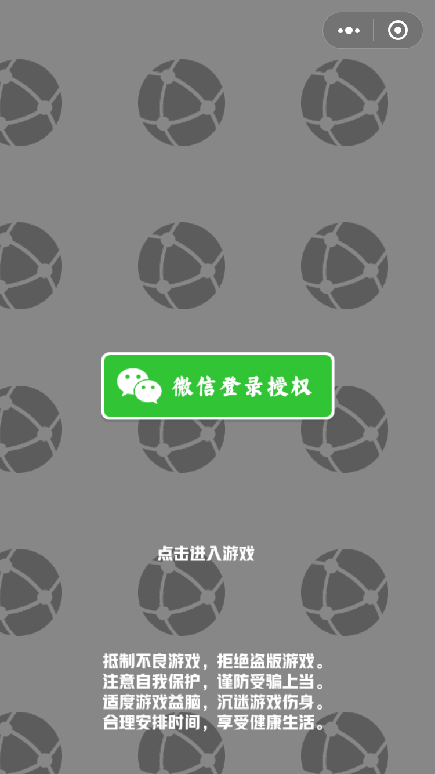

我承诺上述内容真实、全面、有效，并保证此作品上网出版运营后不添加违反法律法规中规定的内容。

2018 年 7 月 30 日